**Nadwyżki magazynowe odzieży a sprzedaż**

**Co robić gdy nadwyżki magazynowe odzieży wpływają na płynność finansową firmy? Odpowiedź znajdziesz w naszym artykule, zapraszamy do lektury!**

**Nadwyżki magazynowe odzieży - co z nimi zrobić?**

Branża odzieżowa jest bardzo kapryśna ze względu na fakt, iż nowe trendy a także mikro trendy pojawiają się nie tylko z sezonu na sezon ale także z miesiąca na miesiąc. Co w takim wypadku może generować problemy ze sprzedażą konkretnych produktów, dlatego też powstają [nadwyżki magazynowe odzieży](https://odkupimy.com/nadwyzki-magazynowe-odziezy/).

**Odzież - branża sezonowa?**

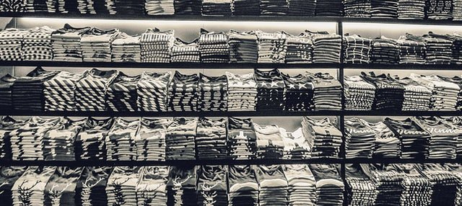

Jeżeli zakwalifikujemy branże odzieżową do branży sezonowej, będziemy mogli stworzyć szczególne działania mające na celu poradzenie sobie z **nadwyżkami magazynowym odzieży**. Nadwyżki są to takie produkty odzieżowe, które zalegają na naszych magazynach, przez co nie jesteśmy w stanie zamawiać towaru, który przyniesie nam zysk, gdyż nasze przestrzeni magazynowe nam na to nie pozwalają a często i brak środków.

**Nadwyżki magazynowe odzieży a sprzedaż**

Chcąc podwyższyć sprzedaż musimy zaopatrywać swoje sklepy w towar, który jest modny oraz, na który jest popyt. Niemniej jednak by to robić potrzebujemy płynności finansowej. W przypadku gdy *nadwyżki magazynowe odzieży* blokują nam przepływ gotówki możemy w prosty sposób je sprzedać do firm skupujących tego typu produkty. Jedną z takowych firm jest firma odkupimy.